Конспект занятия по ПДД

«Зеленый, Желтый, Красный»

(средняя группа)
Программные задачи:
- закрепить знания детей о светофоре, о его сигналах;
- систематизировать знания детей о дорожных знаках, об их значении;
- развивать наблюдательность, зрительную память;
- развивать умение отвечать полным ответом.
Материал:
- макеты с изображением улицы и различных ситуаций на дороге;
- макет светофора;
- костюм светофора.
Предварительная работа:
Проблемно-поисковая беседа: «Наши друзья на дороге», рассматривание картин о дорожных знаках, о светофоре, заучивание стихов.
Ход занятия:
Воспитатель: Здравствуйте, ребята!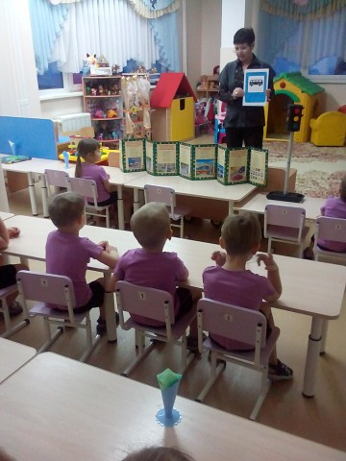
Дети: Здравствуйте!
Воспитатель: Ребята, сегодня я хочу пригласить вас на прогулку по нашему городу. Представьте, что мы вышли из детского сада на улицу и пошли пешком.
(на доске висит макет с изображением улицы с пешеходным переходом, машинами и пешеходами)
Воспитатель: Как сейчас мы называемся?
Дети: Пешеходы
Воспитатель: Как называется дорожка, по которой ходят пешеходы?
Дети: Тротуар
Воспитатель: Посмотрите, сколько много машин ездят по дороге, а кто знает, как называется эта дорога?
Дети: Проезжая часть
Воспитатель: Ребята, мы живем в большом красивом городе с зелеными широкими улицами и проспектами. По ним движутся много легковых и грузовых автомашин, едут троллейбусы, автобусы и никто никому не мешает. Это потому что есть четкие и строгие правила для водителей машин и пешеходов. Чтобы сохранить свое здоровье и жизнь, мы должны строго соблюдать установленные правила дорожного движения. А запомнить их побыстрее нам поможет наш сегодняшний друг, который пришел к нам в гости. А вот и он (стучится). Пойду встречу его, а вы сидите тихонечко. Он очень любит, когда ребята ведут себя хорошо (воспитатель выходит, входит уже в костюме светофора)
Светофор: Здравствуйте, ребята!
Дети: Здравствуйте!
Светофор: Я вежливый и строгий,
Я известен на весь мир,
Я на улице широкой
Самый главный командир!
Кто я?
Дети: Светофор
Светофор: А зачем я нужен, ребята?
Дети: Чтобы регулировать движение
Светофор: Посмотрите, у меня есть три сигнала огонька: зеленый, желтый и красный. А кто мне может сказать, в каком порядке они расположены?
Дети: Наверху находится красный свет, посередине расположен желтый, а в самом низу находится зеленый свет
Светофор: А сейчас каждый из них сам про себя расскажет
(выходят трое детей-огонечков)
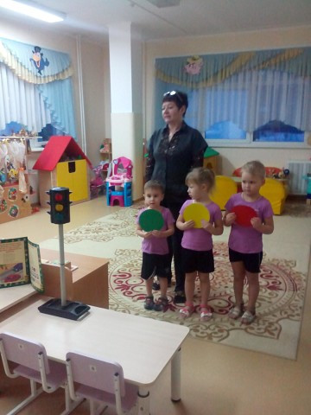
Красный:
Самый строгий – красный свет
Стой! Дроги дальше нет,
Путь для всех закрыт!
Светофор: А для чего нужен красный свет, ребята?
Дети: Красный свет напоминает об опасности (пожарные машины), на красный свет мы стоим и дрогу не переходим
Желтый:
Чтоб спокойно перешел ты,
Слушай наш совет:
Жди! Увидишь скоро желтый
В середине свет!
Светофор: А зачем нужен желтый свет?
Дети: Желтый свет значит приготовиться. Водитель издалека видит желтый свет и сбавляет скорость. И мы должны быть внимательны, увидев желтый свет светофора. Желтый – те, кто работает на дорогах – бульдозеры, катки, которые укладывают асфальт. И дорожные рабочие одеты в желтые костюмы.
Зеленый:
А за ним зеленый свет
Вспыхнет впереди.
Скажет он - препятствий нет,
Смело в путь иди!
Светофор: А что обозначает зеленый свет светофора?
Дети: А вот зеленый спокойный, приятный цвет. Цвет травы и листьев. Когда загорится зеленый глаз светофора, мы можем переходить через дорогу спокойно, но вначале внимательно посмотрев по сторонам
Светофор: Молодцы, ребята! Садитесь!
(огонечки садятся)
Светофор: Ребята, а хотите поиграть в игру?
Дети: Да
(на доске два черных прямоугольника)
Светофор: Она называется «Кто быстрее соберет светофор». Мне нужно двое помощников. Кто хочет мне помочь?
(выходят двое детей)
Светофор: Ребята, ваша задача – как можно быстрее расставить по порядку все цвета светофора
(каждому из детей раздается по три кружка: зеленый, желтый и красный)
Светофор: Итак, начинаем!
(дети расставляют кружки в определенном порядке)
Светофор: Посмотрите, ребята, правильно они сделали?
Дети: Да
Светофор: Молодцы, садитесь! А еще я приготовил для всех загадки. У меня есть помощники, называются они дорожные знаки. Вы слышали про них?
Дети: Да
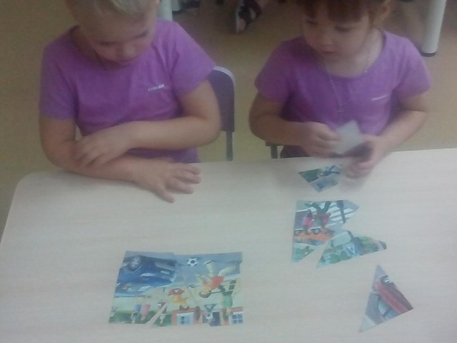
Светофор: Сейчас я проверю, насколько хорошо вы их знаете. Итак, первая загадка, слушайте внимательно!
1. По полоскам черно-белым
Пешеход шагает смело
Кто из вас, ребята, знает
Знак о чем предупреждает?
Дай машине тихий ход –
Дети: Пешеходный переход
(выставляется знак «Пешеходный переход»)
Светофор: Ребята, а кто может мне сказать, зачем нужен этот знак?
Дети: Он показывает нам, где можно переходить дорогу
2. Под дорогою нора
Кто быстрее всех смекнет
Почему под ней с утра
Ходят люди взад-вперед?
Дети: Подземный переход
(выставляется знак «Подземный переход»)
Светофор: А о чем говорит нам этот знак?
Дети: Когда нам встречается знак «Подземный переход» значит в этом месте можно переходить дорогу только по подземному переходу, потому что по другому переходить улицу в этом месте очень опасно
3. Ездят здесь одни машины
Грозно их мелькают шины
У тебя велосипед?
Значит стоп! Дроги нет!
Дети: Движение на велосипедах запрещено
(выставляется знак «Движение на велосипедах запрещено»)
Светофор: А о чем говорит нам этот знак?
Дети: Этот знак нас предупреждает о том, что здесь ездить на велосипедах очень опасно
4. В белом треугольнике
С окоемкой красной
Человечкам-школьникам
Очень безопасно
Этот знак дорожный
Знают все на свете
Будьте осторожны,
На дороге –
Дети: Дети
(выставляется знак «Осторожно, дети»)
Светофор: А о чем говорит нам этот знак?
Дети: Этот знак обозначает «Осторожно, дети».Водитель издалека видит этот знак и сбавляет скорость, потому что в этом месте дорогу могут переходить дети
Светофор: А где обычно ставят такие знаки?
Дети: Около школ, гимназий, лицеев
Светофор: Вот видите, сколько у меня помощников на дороге! А сейчас мы с вами превратимся в шоферов. А кто это такие?
Дети: Те, кто сидят за рулем автомобиля?
Физминутка «Мы - шоферы»
(дети должны показывать движения)
Едем, едем на машине (движение рулем)
Нажимаем на педаль (ногу согнуть в колене, вытянуть)
Газ включаем, выключаем (рычаг повернуть к себе, от себя)
Смотрим пристально мы в даль (ладонь ко лбу)
Дворники считают капли
Вправо, влево – чистота! («дворники»)
Волосы ерошит ветер (пальцами взъерошить волосы)
Мы шоферы хоть куда! (большой палец правой руки вверх)
(дети садятся)
Светофор: А пока мы с вами ездили, посмотрите, что происходит на дороге
(вывешивает поочередно плакаты с изображением различных ситуаций на дороге)
Светофор: Что вы видите на этой картинке?
Дети: Двое волчат играют в мяч на проезжей части
Светофор: И что с ними случилось?
Дети: Они попали в больницу
Светофор: А почему?
Дети: Потому что по дороге ездят машины и играть на ней в мячик очень опасно
Светофор: А что тут происходит?
Дети: Медвежонок едет на велосипеде в неразрешенном месте
Светофор: И что с ним случилось?
Дети: Он попал в больницу
Светофор: А как вы думаете, почему это произошло?
Дети: Потому что медвежонок не обратил внимание на знак, который висит на дороге: «Движение на велосипедах запрещено»
Светофор: А что тут происходит?
Дети: Две курицы стоят и разговаривают посередине дороги
Светофор: И что с ним случилось?
Дети: Они попали в больницу
Светофор: А как вы думаете, почему это произошло?
Дети: Потому что они отвлеклись на разговоры и не заметили движущиеся автомобили. На дороге разговаривать ни в коем случае нельзя!
Светофор: А вот и мой знакомый – заяц! Посмотрите, что он делает?
Дети: Он переходит дорогу на красный свет светофора
Светофор: И что с ним случилось?
Дети: Он попал в больницу
Светофор: А как вы думаете, почему это произошло?
Дети: Потому что заяц переходит дорогу, даже не посмотрев, какой свет светофора сейчас горит
Светофор: А какой свет горел?
Дети: Красный
Светофор: А на красный свет можно переходить дорогу?
Дети: Нет!
Светофор: Какие вы молодцы, ребята! Как вы хорошо знаете правила дорожного движения! Теперь я за вас спокоен! Теперь я точно знаю, что с вами ничего не случится. А мне пора дальше, в путь, к другим ребятам, которых я должен научить, как нужно себя вести на дороге. До свидания!
Дети: До свидания!
(светофор уходит, снимает костюм, выходит ведущий)
Воспитатель: Ну что, ребята, понравилось вам путешествовать вместе со светофором?
Дети: Да
Воспитатель: Позовем его еще к нам в гости?
Дети: Да
Воспитатель: На этом наше занятие закончено, будьте внимательны, думайте о безопасности

